Муниципальное образовательное учреждение дополнительного
образования детей станция юных техников города Ейска
муниципального образования Ейский район

ОТКРЫТОЕ ЗАНЯТИЕ

КРУЖКА НАЧАЛЬНОГО
ТЕХНИЧЕСКОГО МОДЕЛИРОВАНИЯ

Тема: Лепка из пластилина на картоне «Петух»

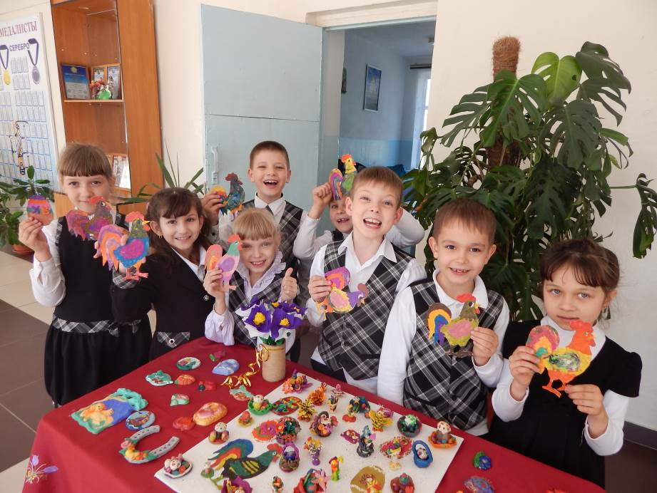

Педагог дополнительного
образования
Якименко Марина Геннадиевна

Занятие для детей
первого года обучения,
рассчитано на 1 занятие.

г.Ейск, 2014
Тема: Лепка из пластилина на картоне «Петух »

Цель: Научить детей лепить из пластилина на картоне поделку «Петух».
Задачи: Научить навыкам работы с пластилином; аккуратно промазывать детали работы, развивать умение детей работать самостоятельно, воспитывать доброе отношение друг к другу, любовь к природе.

Оборудование: Образец поделки, образец для правильного вырезания петуха, белый картон с изображением петуха, пластилин ножницы, стека, дощечка.

Ход занятия:

1.Беседа.

Приветствие детей.
Сегодня мы научимся лепить из пластилина на картоне. А поможет нам в этом замечательная птица. Отгадайте загадку:
Гребешок аленький,
Кафтанчик рябенький,
Двойная бородка,
Важная походка,
Раньше всех встаёт,
Голосисто поёт. (Петух)

2. Анализ поделки.

- Посмотрите внимательно на поделку. Из чего она сделана? Как она сделана?
- Какого цвета гребешок и бородка петуха?
- Посмотрите, как выполнен хвост! Все перышки разного цвета.
- Какого цвета могут быть ноги у петуха?
- Какие инструменты нам понадобятся для работы?
- Как выполнена работа?
- Обратите внимание на раскраску петуха. Использовался не только одноцветный пластилин, но и смешанный. Все детали разноцветные.

3. Практическая работа.

• Возьмите ножницы и по образцу на доске, вырежьте петуха. Осторожно работайте, когда вырезаете ноги и бородку с клювом. Хвост прорезать не надо!
• Выбранный цвет пластилина хорошо разминаем. (показываю) Начинаем аккуратно размазывать фрагмент головы с шеей) Важно правильно подобрать цвет.
• Разминаем красный пластилин для гребешка и бородки. Размазываем по поверхности. Излишки пластилина снимаем стекой. Края равняем тоже стекой. (показываю).
• Что осталось сделать на голове петуха? Глаза всегда надо делать «живые», т.е. двойные. Сначала маленьким комочком белого цвета замазываем отверстие для глаза, потом из черного пластилина делаем зрачок. Голова готова. Пока делаем работу, можно придумать имя своему петуху.
• Смешиваем 2-3 небольших кусочка разного пластилина (показываю), разминаем получившийся комок и размазываем по поверхности туловища, оставляя крыло нетронутым. Следить за направлением перьев вдоль тела!
• Из пластилина контрастного цвета, промазываем крыло.

Физминутка.
Представим, что мы –петушки.
« Утром рано встали (встают), клювики подняли, головкой покачали, глазками вращали. Крылышками хлопали, ножками топали, голосисто запели (ку-ка-ре-ку), на жердочку сели.» Повторить 2-3 раза.

• Приступаем к изготовлению хвоста. Это самая красивая часть птицы. Каждое перо промазывается отдельно другим цветом. Важно следить за тем, чтобы между перьями не оставались белые просветы картона.
• Ноги делать сложнее всего, потому что они маленькие и тоненькие. Промазываем их снизу вверх, осторожно придерживая края пальцами. Излишки с боков удаляем стекой.
• Можно стекой сделать мелкие надрезы по росту перышек.

Анализ работы.

- Как вы думаете, что можно было изменить в нашей работе, добавить?
- Какие имена вы придумали петухам?
- Давайте полюбуемся нашими работами! У всех получились разные красивые петухи.
- Молодцы, все потрудились хорошо.

